بسم الله الرحمن الرحيم
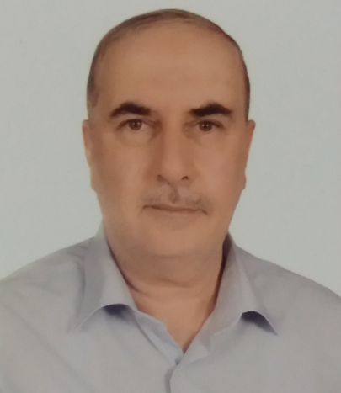
أولا: المعلومات الشخصية:
الاسم: بسام عبد المبديء محمد علي سعيد النعمة
سنة الولادة: 24/1/1962 / بغداد
الحالة الاجتماعية: متزوج عدد الأطفال: 5
الجنسية: عراقي
السكن: العراق / الموصل حي المرور
جهة العمل: كلية الطب / جامعة الموصل / فرع طب الأسرة والمجتمع
تاريخ أول تعيين: 24/8/1986
مدة الخدمة: 33 سنة الإيميل: bass_mmm@yahoo.com

ثانيا: الشهادات التي حصل عليها:
1- بكالوريوس طب وجراحة عامة, كلية الطب جامعة الموصل في 22/6/ 1986
المعدل: 72.63 %
2- الماجستير في طب المجتمع, كلية الطب جامعة الموصل 22/2/1992
3- شهادة البورد العراقي في طب المجتمع في 8/12/2005
ثالثا: المهام التدريسية:
- الدراسات الأولية:
الوبائيات طلبة الصف الرابع , محاضرات نظرية وتدريب عملي

2- الدراسات العليا:
* الوبائيات طلبة الماجستير كلية الطب
* طرق البحث طلبة الماجستير كلية طب الأسنان
رابعا: النشاطات العلمية:
1- الإشراف العلمي:
ا- طلبة الدبلوم المهني طب المجتمع: خمسة طلبة
ب- طلبة الماجستير طب المجتمع: 3 طلبة
ج- طلبة الدكتوراه طب المجتمع: طالبان
د- طلبة البورد العراقي طب المجتمع
2- عضو لجنة المناقشة في عدد من رسائل الدبلوم المهني ورسائل الماجستير
3-البحوث المنشورة: 13 بحوث
Journal | year | Article: | No.
Annals of College of Medicine مجلة طب الموصل | 1996 | أداء الأطباء المقيمين في التدبير العلاجي | 1
مجلة طب الموصل Annals of College of Medicine | 1999 | Smoking &some chronic diseases | 2
مجلة طب الموصل Annals of College of Medicine | 1999 | Under five mortality rate in Rawdat Bany Hamdan village | 3
Iraqi J Comm Med | 2003 | Mortality in Albusayf District in Nineveh governorate | 4
مجلة الكوفة | 2006 | أثر مستوى النظافة وحظائر الحيوانات على انتشار الأمراض في قرية قز فخرة والشمسيات | 5
مجلة تكريت الطبية | 2007 | ظاهر تدخين التبغ لدى سكان بادوش | 6
Iraqi J Comm Med | 2009 | تقييم مقاييس طرق البحث لمجلة طب الموصل 1990-2000 | 7
Environmental pollution and public health (EPPH) | 2010 | Study work among married women in child bearing age Mosul | 8

Journal | year | Article: | No.
مجلة طب الموصل Annals of College of Medicine | 2011 | Socio demographic and clinical characteristics of psoriatic patients attended dermatology clinics in Mosul city | 9
مجلة تكريت الطبية Tikrit Medical Journal | 2013 | Knowledge regarding breast cancer risk factors among school teachers in Mosul city | 10
Mosul Medical Conference 2013 | 2013 | Impact of educational program on improvement of breas-self examination knowledge technique among school teachers in Mosul city | 11
International journal of enhanced research in science, technology & engineering | 2018 | Survival patterns of the patients with prostate cancer in Nineveh province 2010-2014 | 12
International journal of enhanced research in science, technology & engineering | 2018 | Patterns of Incidence rate mortality rate and the case fatality rate of NHL in Nineveh province for the period from 2010-2014 | 13

4- المشاركة في الممارسات الميدانية لجامعة الموصل
1- في قرية الشريخان 1988
2- في قرية قز فخرة والشمسيات 1989
3- في قرية قبر العبد 1992
5- ورشات عمل
1- ورشة عمل البحوث العلمية وتطويرها 8-10 تموز 2008
2- ورشة عمل البحوث العلمية وتطويرها مع دائرة صحة نينوى 25/4/ 2018
خامسا: النشاطات الإدارية:
عضو اللجنة الامتحانية في الكلية سبع سنوات
رئيس فرع طب الأسرة والمجتمع 2012-2014
عضو في مجلة طب الموصل
عضو في لجنة الترقيات في كلية طب الموصل

بسم الله الرحمن الرحيم
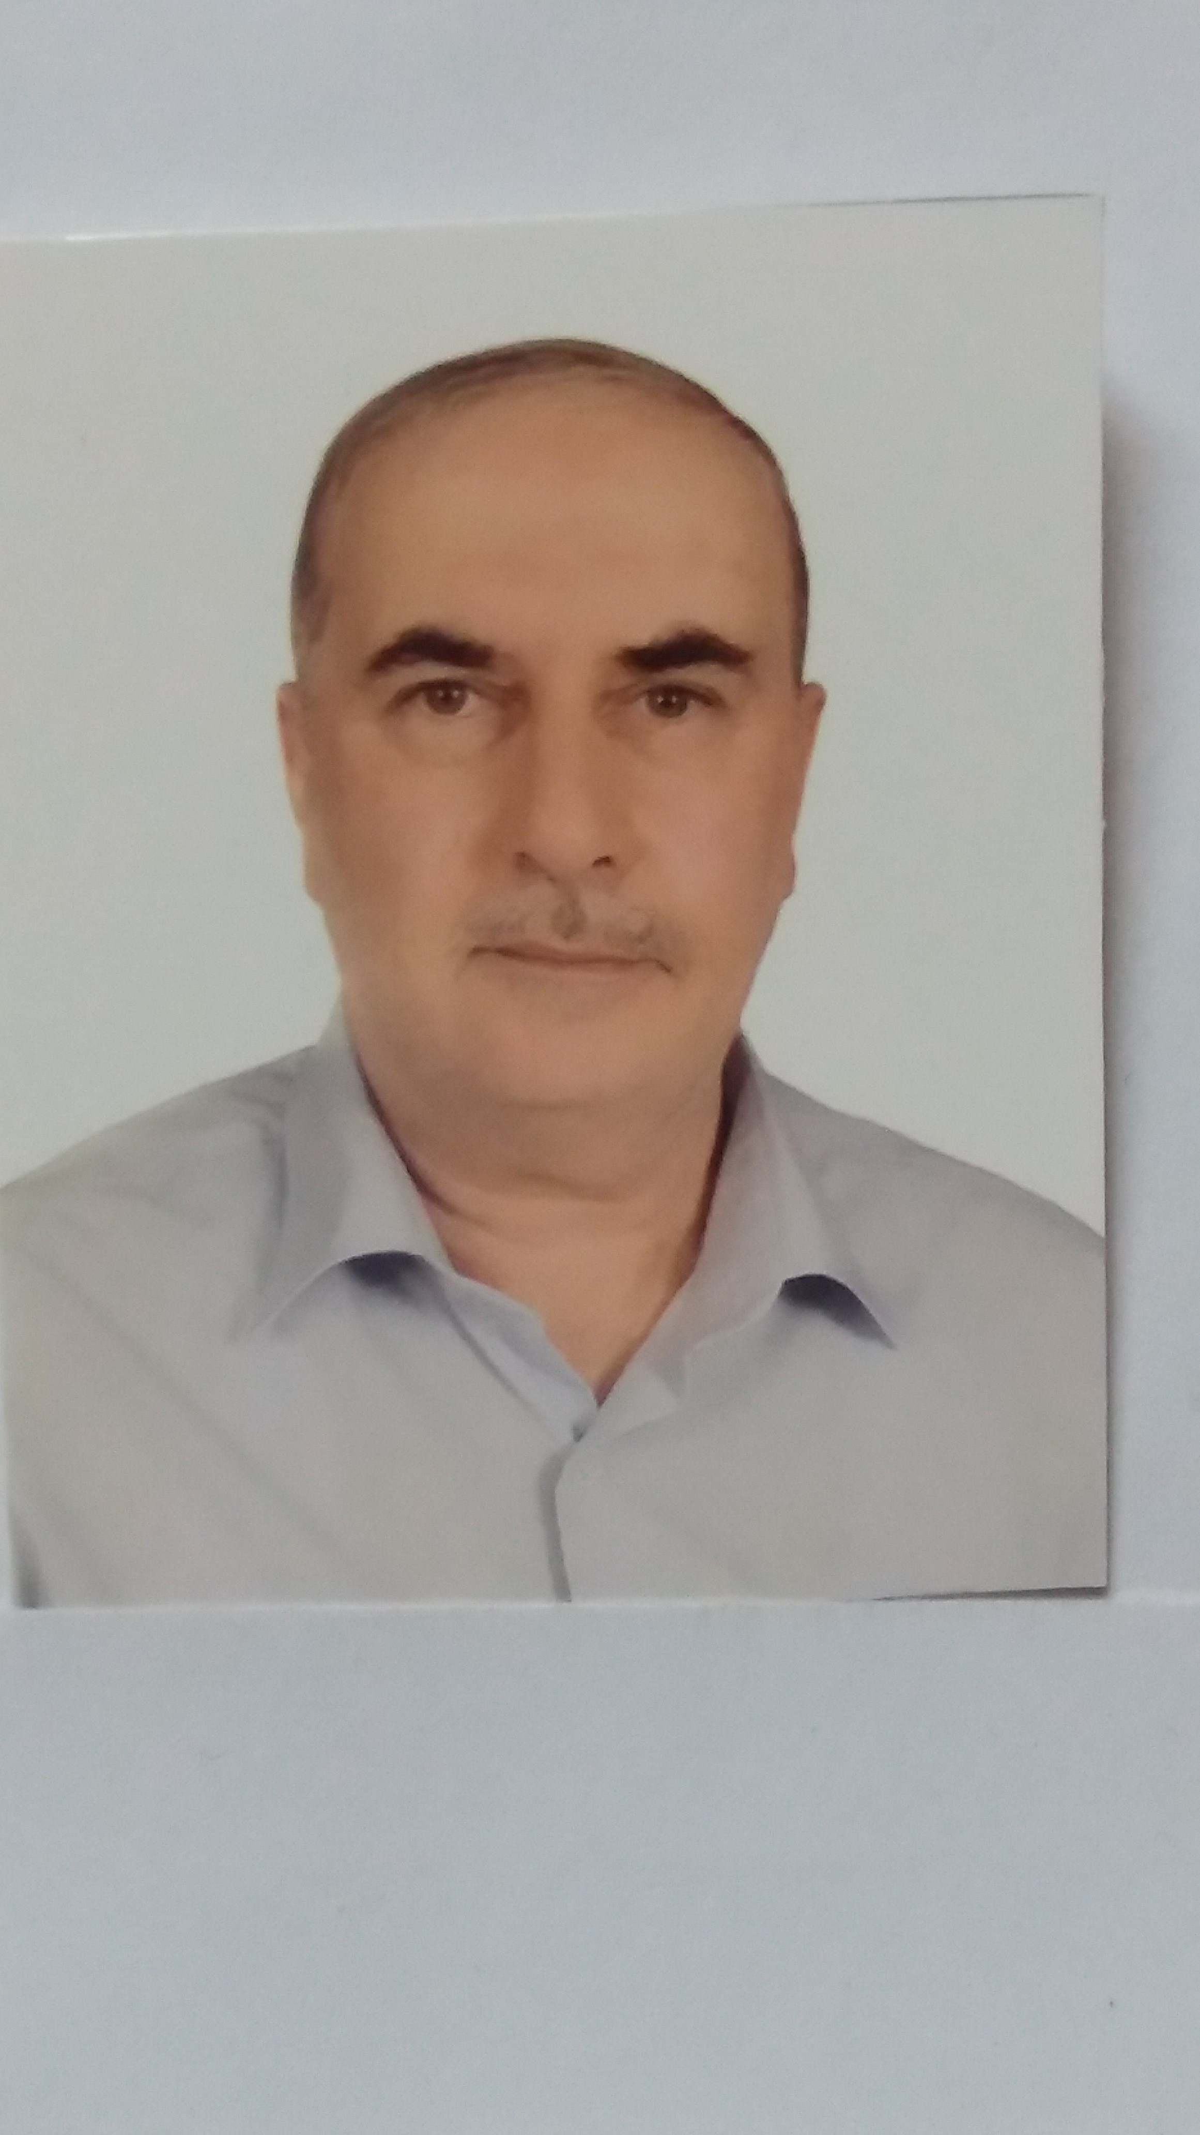

صورة شخصية
ح ديثة
السيرة الذاتية
Curriculum Vitae

Assistant professor Bassam Abd Al Mobdi Mohammad Ali Al Neema
College of Medicine
University of Mosul

1st: Personal Information
Name: Bassam Abd Al Mobdee Mohammad Ali AlNeema
Date &place of birth: Baghdad 1962/Jan/24th
Sex: male
Nationality : Iraqi
Address: Mosul/Iraq Almorour square
Marital status: married - 5 children
Religion: Muslim
date 1st occupation: 24/August /1986
E mail: bass_mmm@yahoo.com

2nd: Qualifications:
Qualifications:
Assistant Professor
M Sc. Community Medicine. Date 1992
Iraqi Board Community Medicine Date 2005
Field of interest: Epidemiology of diseases
Place of work:
University of Mosul - College of Medicine

3rd : Job description:
Job description:
Undergraduate:
Teaching and training 4th year medical students
Lectures and practical
Postgraduate :
Teaching and training diploma, M Sc, Ph D Community and Family Medicine students
Lectures and practical
Member of Editor committee Journal of: Annals of College of Medicine

Published Articles: 13 published articles
Journal | year | Article: | No.
Annals of College of Medicine مجلة طب الموصل | 1996 | أداء الأطباء المقيمين في التدبير العلاجي | 1
مجلة طب الموصل Annals of College of Medicine | 1999 | Smoking &some chronic diseases | 2
مجلة طب الموصل Annals of College of Medicine | 1999 | Under five mortality rate in Rawdat Bany Hamdan village | 3
Iraqi J Comm Med | 2003 | Mortality in Albusayf District in Nineveh governorate | 4
مجلة الكوفة | 2006 | أثر مستوى النظافة وحظائر الحيوانات على انتشار الأمراض في قرية قز فخرة والشمسيات | 5
مجلة تكريت الطبية | 2007 | ظاهر تدخين التبغ لدى سكان بادوش | 6
Iraqi J Comm Med | 2009 | تقييم مقاييس طرق البحث لمجلة طب الموصل 1990-2000 | 7
Environmental pollution and public health (EPPH) | 2010 | Study work among married women in child bearing age Mosul | 8

Journal | year | Article: | No.
مجلة طب الموصل Annals of College of Medicine | 2011 | Socio demographic and clinical characteristics of psoriatic patients attended dermatology clinics in Mosul city | 9
مجلة تكريت الطبية Tikrit Medical Journal | 2013 | Knowledge regarding breast cancer risk factors among school teachers in Mosul city | 10
Mosul Medical Conference 2013 | 2013 | Impact of educational program on improvement of breas-self examination knowledge technique among school teachers in Mosul city | 11
International journal of enhanced research in science, technology & engineering | 2018 | Survival patterns of the patients with prostate cancer in Nineveh province 2010-2014 | 12
International journal of enhanced research in science, technology & engineering | 2018 | Patterns of Incidence rate mortality rate and the case fatality rate of NHL in Nineveh province for the period from 2010-2014 | 13

